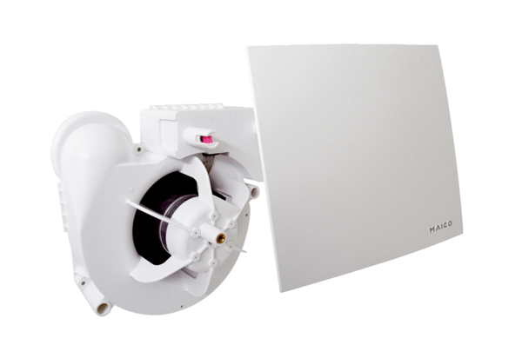Ventilátor egység ER 100 EVZCsomagolási egység: 1 darabVálaszték:
Termékszám: 0084.0381Gyártó: MAICO

